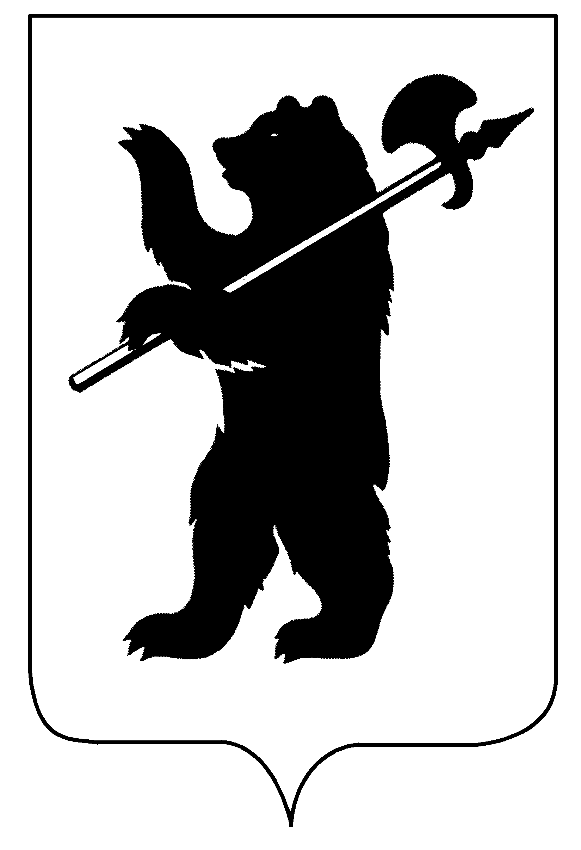
ДЕПАРТАМЕНТ ОБРАЗОВАНИЯ
МЭРИИ ГОРОДА ЯРОСЛАВЛЯ

ПРИКАЗ
18.11.2020 |  | № 01-05/ 915
О проведении городского конкурса новогодних игрушек «ЯрЁлка»
В целях семейного воспитания и активизации творческого потенциала детей дошкольного и младшего школьного возраста и в соответствии с муниципальной программой «Развитие образования в городе Ярославле» на 2015-2020 годы
ПРИКАЗЫВАЮ:
- Провести с 23.11.2020 по 23.12.2020 городской конкурс новогодних игрушек «ЯрЁлка».
- Утвердить положение о проведении городского конкурса новогодних игрушек «ЯрЁлка» (приложение).
- Поручить организацию и проведение городского конкурса новогодних игрушек «ЯрЁлка» муниципальному образовательному учреждению дополнительного образования Центру детского творчества «Юность».
- Контроль за исполнением приказа возложить на начальника отдела дополнительного образования и воспитательной работы Абрамову Е.Г.

Заместитель директора департамента Е.А.Ильина

Приложение

УТВЕРЖДЕНО
приказом департамента образования мэрии города Ярославля от 18.11.2020 № 01-05/ 915
Положение
о проведении городского конкурса новогодних игрушек «ЯрЁлка»

1. Общие положения

1.1. Положение о проведении городского конкурса новогодних игрушек «ЯрЁлка» (далее Конкурс) определяет цели, задачи, сроки, порядок и условия проведения, а также категорию участников Конкурса.
1.2. Цель Конкурса – содействие организации творческого досуга ярославских семей.
1.3. Задачи Конкурса:
- создание условий для организации творческого коллективного дела ярославских семей в контексте их взаимных интересов;
- выявление наиболее сильных участников.
1.4. Организаторы Конкурса – департамент образования мэрии города Ярославля, муниципальное образовательное учреждение дополнительного образования Центр детского творчества «Юность».
1.5. Проведение районных этапов Конкурса осуществляют территориальные администрации районов.
1.6. Проведение Городского этапа Конкурса осуществляет муниципальное образовательное учреждение дополнительного образования Центр детского творчества «Юность».

2. Участники Конкурса

2.1. Категории участников Конкурса:
- команды ярославских семей, в которых есть дети возраста от 3 до 10 лет, посещающие МДОУ, МОУ СШ, УДО города Ярославля.

3.Сроки и порядок проведения Конкурса

3.1. Первый этап (районный) проводится в период с 23.11.2020 по 11.12.2020 г.:
- работы (с этикетками и заявками) передаются образовательными учреждениями в администрации районов до 11.12.2020;
- администрации районов формируют состав жюри Конкурса, оценивают и выявляют победителей до 17.12.2020;
- победители и призеры районных этапов (I, II, III место) будут награждены памятными дипломами в дистанционной форме.

3.2. Второй этап (городской) проводится с 18.12.2020 по 23.12.2020 г.:
- работы (с этикетками и заявками) победителей и призёров от районов доставляются в МОУ ДО ЦДТ «Юность»,
- учреждение – организатор формирует жюри в составе 5 человек для городского этапа Конкурса,
- жюри оценивает работы, определяя победителей и призёров в каждой номинации;
- победители и призеры городского этапа (I, II, III место) будут награждены памятными дипломами в дистанционной форме.

4. Условия проведения Конкурса

4.1. Для участия в Конкурсе принимаются ёлочные игрушки, сделанные семейной командой из подсобных и бросовых непромокаемых материалов размером не более 35Х35Х35 (см). Творческие работы должны быть лёгкими, прочными и иметь петли, скобы для прикрепления к ёлочным ветвям.
4.2. Одна семейная команда может представить одну игрушку для участия в Конкурсе.
4.3. Конкурс проходит по нескольким номинациям:
- игрушка «Новогодние шары»;
- игрушка «Символ года»;
- игрушка «Новогодняя атрибутика» (Дед Мороз, Снегурочка, снежинка, терем, сани, ёлочка и т.д.).
4.4. К каждой семейной творческой работе должна быть прикреплена этикетка размером 7Х10 см, содержащая следующую информацию: фамилия семьи, номинация, наименование ОУ, район города. (Приложение 1) и заявка по форме (Приложение 2).
4.5. Конкурсные работы не возвращаются и будут использованы для украшения центральных ёлок города.
5. Подведение итогов и награждение
Оценку конкурсных работ и определение победителей, а также призеров конкурса осуществляет жюри, состав которого формируют организаторы конкурса по согласованию с учредителем и с территориальными администрациями районов. Учреждение – организатор осуществляет подведение городских итогов конкурса. Количество членов жюри 5 человек.
- Дополнительная информация

По дополнительной информации о городском этапе Конкурса можно обратиться в МОУ ДО ЦДТ «Юность» по телефонам: (4852) 55-15-85, 8-905-630-77-36, Осипова Екатерина Анатольевна, заведующий отделом художественного творчества.

Приложение 1
Семья Ивановых
Номинация «Символ года»
МДОУ № 145
Дзержинский район

Приложение 2

Заявка на городской конкурс новогодних игрушек «ЯрЁлка»
(на бланке учреждения)

№ п/п | Семья | Учреждение, от которого представлена семья-участник | Район города | Номинация

Подпись руководителя организации: _________________/__________________

М.П.

Исполнитель: ФИО, контактный телефон

